УДК 004.932
Карапінка С. І.
Національний університет "Львівська політехніка"
кафедра електронних обчислювальних машин

Комп’ютерна система визначення координат об’єкта на зображенні методом центру мас площі плоскої фігури

© Карапінка С. І., 2017
Розглянуто та досліджено алгоритм визначення координат 2D фігури на зображенні, та застосовано даний алгоритм для програмної реалізації комп’ютерної системи визначення координат об’єкта на зображенні.

Ключові слова. алгоритм визначення координат, комп’ютерна системи визначення координат об’єкта на зображенні.

An algorithm for determining the coordinates of a 2D figure on an image is considered and applied, and this algorithm is used for the program realization of a computer system for determining the coordinates of an object in an image.

Key words. algorithm for determining the coordinates, computer system for determining the coordinates of the object in the image

Вступ. В останнє десятиліття спостерігається бурхливий розвиток та впровадження інформаційних технологій відеоспостереження. Високий рівень розвитку цифрових технологій дозволяє впровадити досягнення та рішення з даної сфери у наше повсякденне життя. Важливу роль у даній сфері відіграє коректне опрацювання та застосування методів обробки та аналізу відеоінформації.
Система визначення координат об`єкта в полі зору відеокамери є предметом дослідження та розробки даної сатті, становить фундаментальну частину багатьох візуально направлених технологій:
Візуальна ідентифікація об’єктів на зображенні – технологія що, широко застосовується в системах технічного зору в промисловості, медицині, моніторингу, військовій сфері, наприклад, для підвищення контролю якості продукції, візуальному аналізу пошкоджень, ідентифікації об’єктів на складальному конвеєрі, виявленні патології органів, розробленні інтелектуальних систем озброєнь, підвищенні безпеки, зборі інформації про пересування транспорту, виявленні та ідентифікації нерівномірно освітлених об’єктів тощо [1].
Однією з надзвичайно актуальних задач є виявлення та ідентифікації об’єктів для запобігання виникненню аварійно небезпечних ситуацій в повітряній та наземній зонах аеропорту через можливість неавторизованого доступу літаків та допоміжної техніки до злітно-посадкових смуг. До цих аварійно небезпечних ситуацій відносяться: зліт літаків з коротшої смуги, ніж необхідно; одночасне приземлення та зліт з одної смуги; помилковий вибір смуги; поява допоміжної техніки та персоналу аеропорту в моменти злету та приземлення літаків. Недоліком більшості відомих систем підвищення безпеки переміщення в прилеглому просторі аеропортів є відсутність повноцінного візуального контролю за реальною обстановкою, оскільки відомі засоби забезпечують лише псевдовізуальну ідентифікацію об’єктів та псевдовізуальний моніторинг. Даний недолік можна пояснити відсутністю ефективних способів та засобів візуальної ідентифікації об’єктів зображення яких мають складну структуру [2].

Стан проблеми. Згаданий клас методів обробки та аналізу відеоінформації має надзвичайно широкий спектр застосувань.
Доповнена реальність (augmented reality) – це одна з сучасних інформаційних технологій створення віртуальних моделей об’єктів реального світу, яка передбачає можливість їх поєднання в реальному масштабі часу із додатковими даними у вигляді тексту, зображень, відео та звуку [3].
Технологія «Захоплення руху» («Motion capture») – відносно молода технологія
де об'єкти рухаються або змінюють форму внаслідок аналогічних дій реальними істотами або неживих об'єктів, а їх рухи фіксуються в просторі та передають дані до комп'ютера (відображає найскладніші реалістичні рухи) [4]. Дуже важко визначити місцезнаходження об'єкта і захопити його рух необробленого відеозапису. Особливо важко в захопленні руху людського тіла тому що вона змінює свою форму у вельми складний спосіб. При використанні системи оснащеної камерами, ми отримаємо безліч 2D зображень. Необхідно відкалібрувати їх спочатку, щоб зробити можливим, щоб перетворити цей набір картинки на 3D модель [5].
Kinect— безконтактний сенсорний ігровий контролер, спочатку представлений для консолі Xbox 360, і значно пізніше для ПК під керуванням ОС Windows. Kinect дозволяє користувачеві взаємодіяти з нею без допомоги контактного ігрового контролера через усні команди, пози тіла, об’єкти або малюнки [6].
Отже система визначення координат об`єкта в полі зору відеокамери широко застосовується в системах технічного зору в промисловості, медицині, моніторингу, військовій сфері, наприклад, для підвищення контролю якості продукції, візуальному аналізу пошкоджень, ідентифікації об’єктів на складальному конвеєрі, у ігровій індустрії, кінематографі, виявленні патології органів, розробленні інтелектуальних систем озброєнь, підвищенні безпеки, зборі інформації про пересування транспорту, виявленні та ідентифікації нерівномірно освітлених об’єктів і т. д.[7].

Постановка задачі. Розробити алгоритм роботи комп’ютерної системи визначення координат об’єкта методом центру мас площі плоскої фігури. Розробити алгоритм обчислення просторових моментів в комп’ютерній системі визначення координат об’єкта. Розробити UML-діаграму активності визначення координат з використанням бібліотеки OpenCV. Розробити комп’ютерну систему визначення координат об’єкта на зображенні методом центру мас площі плоскої фігури. Здійснити тестове проектування комп’ютерної системи за обраним алгоритмом в пакеті MatLab.

Розв’язання задачі. Для розв’язку поставленої задачі було вирішено взяти за основу метод визначення координат центру мас площі плоскої фігури [8].
Нехай координати центру мас системи матеріальних точок P₁, P₂, P₃, …, P_{n}, з масами m₁,m₂,m₃,…,m_{n} визначаються за формулами: (1)
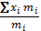, 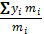 | (1)
Для того аби визначити координати центру мас плоскої фігури D, розіб'ємо її на менші елементарні геометричні фігури ∆S_{i}. Поверхневу щільність ∆S_{i} вважатимемо рівною 1. Тоді маса ∆S_{i} буде рівною її площі. Тепер припустімо, що вся маса елементарного майданчика ∆Si зосереджена в будь-якій її точці P_{i}(ε_{i};η_{i}). Такий підхід дозволяє інтерпретувати фігуру D як систему матеріальних точок. Тоді виходячи з формул (2) приблизні координати центру мас фігури D визначатимуться як :
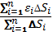, 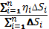 | (2)
Точні формули координат центру мас плоскої фігури (3) утворюємо підстановкою інтегральних сум (у границі при diam ∆S_{i} → 0), що знаходяться в чисельниках і знаменниках дробів, в подвійні інтеграли:
= 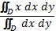 , = 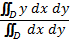. | (3)
При чому, вищевказані формули (3), коректні для плоских фігур що мають будь-яку постійну щільність γ, дійсну у всіх точках цієї фігури
Якщо ж поверхнева щільність змінна (4):
γ=γ(x,y), | (4)
то відповідні формули будуть мати вигляд (5):
= 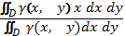 , = 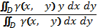 | (5)
Вирази (6):
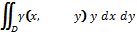 , 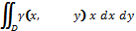 | (6)

називаються статичними моментами плоскої 2D фігури D щодо осі Оу і Ох.
Інтегралом (x, y) dx dy позначається величина маси фігури, що розглядається. (рис. 1).
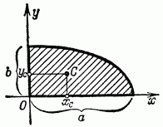
Рис. 1. Визначення центру мас на прикладі чверті еліпса

Для реалізації в програмному вигляді центру мас плоскої 2D фігури обраховуватиметься за наступною формулою (7).
= 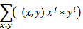 | (7)
Таким чином, згідно даної формули (7), обчислення просторових моментів растрового зображення здіснюватиметься за наступними способом (8).
= , = |  | (8)
Обробка вхідного відеопотоку буде проводитись покадрово. Загальний потік виконання програми складатиметься з послідовних операцій зчитування n-го зображення та його обробки. Таким чином алгоритм роботи програмного продукту міститиме головний цикл, в якому міститиметься зчитування зображення, його обробка і розпізнавання, рендеринг (візуалізація) та перемальовування в вікні програми і умова виходу з циклу (рис. 2).

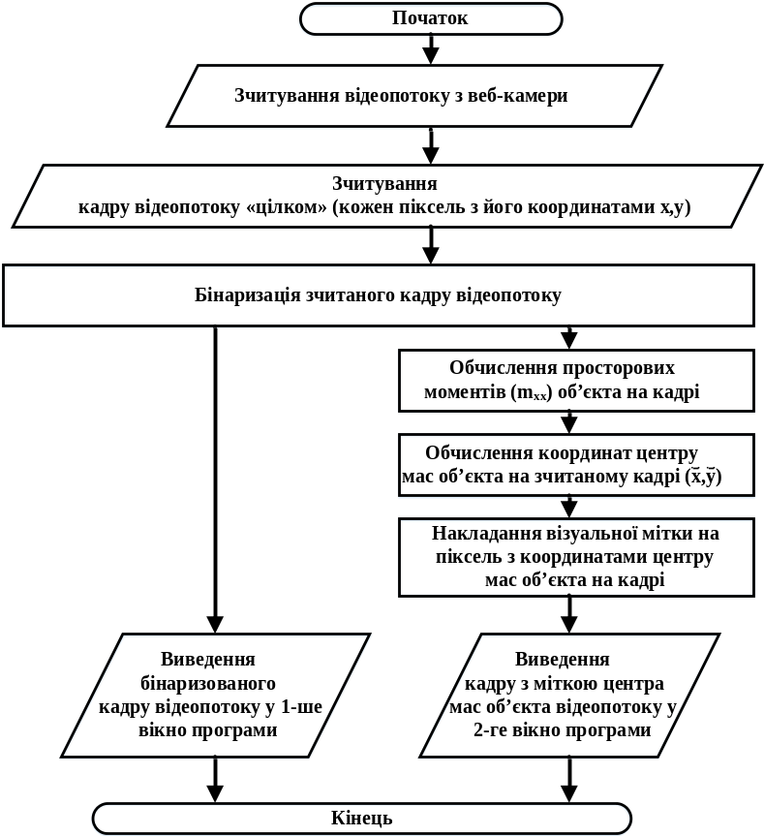
Рис. 2.Алгоритм роботи комп’ютерної системи визначення координат об’єкта методом центру мас площі плоскої фігури

Сам процес обчислення просторових моментів в контексті комп’ютерної системи визначення координат об’єкта здійснюватиметься за наступним алгоритм (рис. 3).

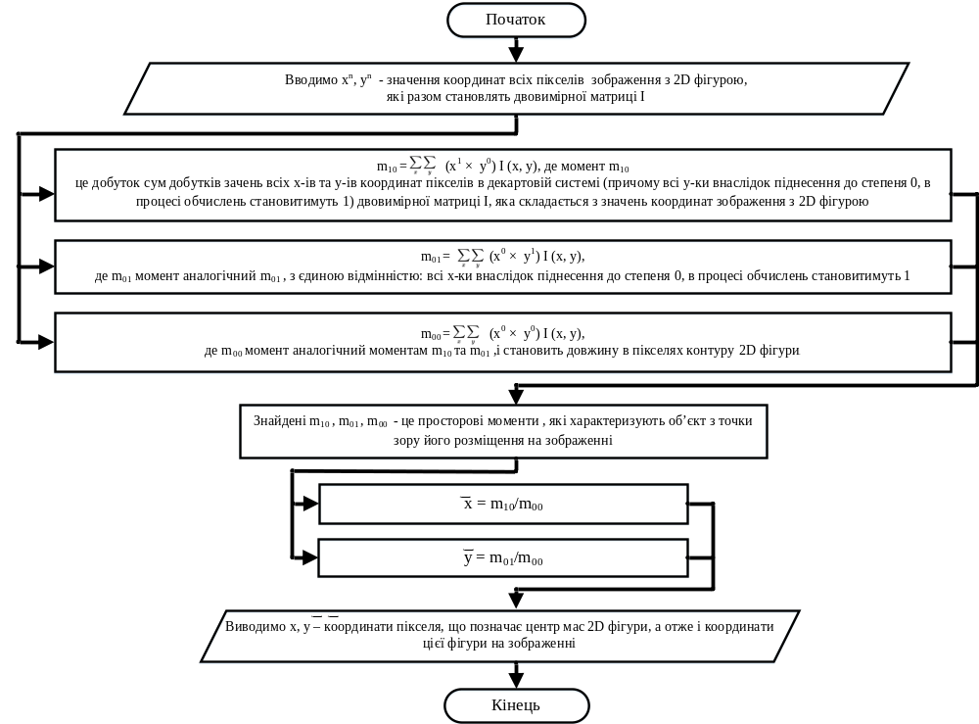
Рис. 3. Алгоритм обчислення просторових моментів в комп’ютерній системі визначення координат об’єкта

В UML представленні (UML-діаграма активності) алгоритм роботи комп’ютерної системи визначення координат об’єкта методом центру мас площі плоскої фігури матиме наступний вигляд (рис.4).
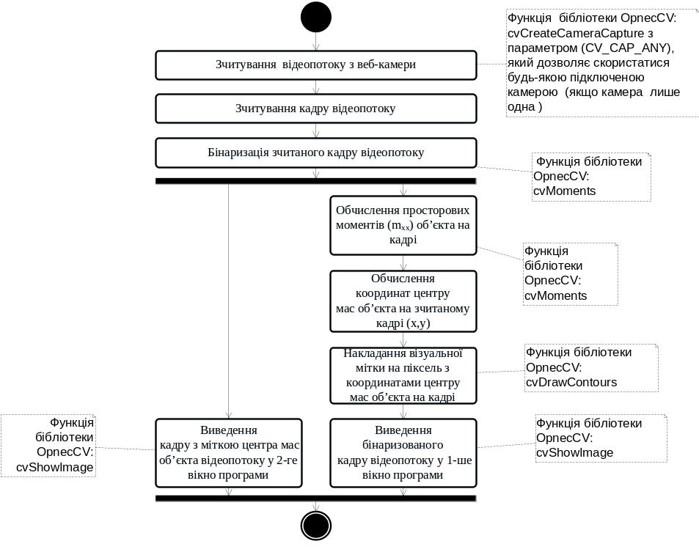
Рис. 4. UML-діаграма активності визначення координат з використанням бібліотеки OpenCV.
Для реалізації комп’ютерної системи визначення координат об’єкта на зображенні вибрано метод обчислення центру мас площі плоскої фігури. Тестове проектування комп’ютерної системи за обраним алгоритмом проведено в пакеті MatLab (рис.5).

% Очищуємо робочий простір MATLAB R2009b
clear, close all, imtool close all
% Читаємо і візуалізуємо півтонове зображення karapinka1.jpg
I = imread('E:\photo\karapinka5.jpg');
imshow(I)
% Створюємо бінарне зображення за допомогою функції graythresh
% та вимірюємо час вирачений на бінаризацію функцією tic …toc
tic
level = graythresh(I);
bw = im2bw(I,level);
figure, imshow(bw)
toc
%Уточнюємо розмір, ємність та формати вхідного(I) та бінаризованого зображення.
whos
% Визначення числа об'єктів на зображенні
[labeled,numObjects] = bwlabel(bw,8);
numObjects
%Знаходимо площу, центр мас і обмежуючий прямокутник об’єкта та вимірюєм
%затрачений на це час
tic
graindata = regionprops(labeled,'basic')
toc
graindata(1).Centroid
figure, imshow(bw,[])
hold on,plot(430.0494,288.6229, '*')
Рис. 5. Лістинг тестового проектування комп’ютерної системи за обраним алгоритмом в пакеті MatLab

Для програмної реалізації даної комп’ютерної системи вирішено обрати об’єктно-орієнтовану мову програмування Java, з використанням середовищ Eclipse та Android Studio у вигляді додатку до ОС Android, інстальованої на апаратній платформі з відкритим кодом Orange Pі PC. Вхідне зображення вводитиметься з web-камери підключеної до плати через роз’єм USB 2.0. Вхідне напівтонове зображення перетворюватиметься в бінарне, по якому і визначатимуться координати візуального об’єкта в полі зору відеокамери.

Висновки
У даній роботі було розглянуто та досліджено алгоритм визначення координат 2D фігури на зображенні, та застосовано даний алгоритм для програмної реалізації комп’ютерної системи визначення координат об’єкта на зображенні. Розроблено структурну схему та описано алгоритм роботи системи, наведено діаграму класів.

Література
1. Подчашинський Ю.О., Шаповалова О.О., Воронова Т.С. «Дослідження методів виділення контурів об’єктів на цифрових відеозображеннях», Місце публікації: Житомирський державний технологічний університет, Дата публікації: 2015, С.1-5.
2. Грицюк П. О. ”Дослідження методу попередньої фільтрації зображень для ідентифікації об’єктів”, Місце публікації: Вісник НУ ЛП, Дата публікації: 2015, С.2-3.
3. Ткачук М.В., Векшин О.В., Місюта Д.М. ”Алгоритмічна модель адаптивного управління ресурсами мобільної системи доповненої реальності”, Місце публікації: Національний технічний уніврситет «Храківский політехнічний інститут», Дата публікації: 2015, С.151.
4. Лещук С. “Методичні аспекти застосування технологій мультимедія у процесі підготовки майбутніх учителів інформатики”, Місце публікації: Тернопільський національний педагогічний універитет імені Володимира Гнатюка, Дата публікації: 2013, С.1-4.
5. Козєл Г. “Технології захоплення”, Місце публікації: Науковий економічний журнал, Дата публікації: 2013, С.4.
6. Афанасов П.А., Дудка К.А., Котенева А.В., Ноздрачев С.А. “Управление компьютером с помощью сенсора Kinect ”, Місце публікації: Вестник Московского государственного университета печати, Дата публікації: 2015, С.10.
7. Олексів М. В. “ Способи та засоби ідентифікації об’єктів за їх силуетами ”, Місце публікації: Вісник НУ ЛП, Дата публікації: 2012, С.1.
8 Пискунов Н. С. Дифференциальное и интегральное исчисления для втузов, т.1: Учебное пособие для втузов.— 13-е изд.— М.: Наука. Главная редакция физико-математической литературы, Місце публікації: Видавництво «Наука». Главная редакция физико-математической литературы, Дата публікації: 1985, С. 188.

